Семинар для молодых специалистов.
Проектная деятельность детьми как современная педагогическая технология.
Как мы знаем, в современных требованиях к структуре профессиональной компетентности педагогических работников, одной из ведущих компетенций, является владение современными инновационными технологиями, в частности, проектной технологией.
Начнем с того, что проект может быть педагогический и детский.
И так в чем же их отличие?
Педагогический проект - деятельность, где субъектом является педагог, а дети организуются им на различные мероприятия. Это определение актуальности, постановка целей и задач, участников проекта, описание механизма реализации, ожидаемых результатов, оценка эффективности и проблем в ходе реализации проекта.
В детском же проекте - субъектом деятельности выступают дети, но организуются они также педагогом. Сегодня я предлагаю остановиться на данной форме проектной деятельности.
И так детский проект – это специально организованный взрослым и выполняемый детьми комплекс действий, завершающийся созданием творческих работ.
Зачем нужны проекты?
для поддержки и развития самостоятельной и познавательной деятельность детей, расширения кругозора, развития индивидуальных творческих способностей, обучение групповой работе.
Виды детских проектов
По количеству участников в проекте:
индивидуальные
групповые
коллективные
По продолжительности выполнения проекта:
краткосрочные (1-3нед.)
среднесрочные (до 1 мес.)
долгосрочные (полугодие, учебный год)
По доминирующему виду деятельности: (по Л. В. Киселевой)
Исследовательско-творческие
Информационно-практико-ориентированные
Творческие
Ролево- игровые
Детский проект разрабатывается с учетом возрастных особенностей.
Дети 3, 5–5 лет участвуют в проекте "на вторых ролях”, выполняют действия по прямому предложению взрослого или путём подражания ему. Дети 5-6 лет уже имеют опыт разнообразной совместной деятельности, могут согласовывать действия, оказывать друг другу помощь, уже самостоятельно находят проблемы исследования. Следующий критерий -творческий, он характерен для детей 6–7 лет. Это итог формирования проектной деятельности. Взрослому очень важно на этом этапе развивать и поддерживать творческую активность детей.
Выполнение любого проекта в ДОУ можно разделить на определенные этапы.
1 этап После утверждения названия и темы проекта педагог выносит проблему на обсуждение детям, в результате выдвигается гипотеза, которую воспитатель предлагает детям подтвердить в процессе поисковой деятельности.
2 этап. Далее, следует разработка совместного плана действий по достижению цели. Не забываем, что гипотеза это и есть цель проекта. Первый вопрос детям «Что мы знаем об этом? », далее «Что мы хотим узнать? » и наконец «Как нам найти ответы на вопросы? »
3 этап работы над проектом – его практическая часть. Дети исследуют, экспериментируют, ищут, творят. Для активизации детского мышления воспитатель предлагает решить проблемные ситуации, для этого среда вокруг ребёнка должна быть как бы незаконченной, незавершённой.
К организации поисковой и творческой деятельности можно и даже необходимо подключать родителей. Задания придумывает воспитатель, а родители с детьми выбирают, главное чтобы оно было не слишком трудоемким и выполнялось с «желанием и радостью».
4 этапом работы над проектом является презентация проекта. Презентация может проходить в различных формах в зависимости от возраста детей и темы проекта: итоговые игры-занятия, игры-викторины, тематические развлечения, оформление альбомов, фотовыставок, мини-музеев, праздники.
При защите проекта должны быть продемонстрированы вклад ребенка, родителя, педагога.
На контрольном этапе подводится итог всего проекта педагогом.
В результате разработки проекта у вас должна сформироваться следующая структура.
1. Название проекта
2. Тема проекта
3. Проблема
4. Цель
5. Задачи
6. План совместной деятельности по решению задач (основные шаги по реализации проекта)
7. Описание продукта, полученного в результате проекта
8. Вид проекта
9. Состав участников
10. Материально-технические ресурсы, необходимые для выполнения проекта
11. Планируемое время на реализацию проекта по этапам.
Хочу представить детский проект «Как получается творог».
Проект «Как получается творог»
Есть такой продукт молочный –
Он полезен очень-очень.
Чтобы вырасти ты смог,
Ешь питательный творог!

Краткая аннотация проекта:
Данный проект – это организация возможностей для ребёнка в домашних условиях увидеть процесс получения такого продукта как творог и поучаствовать в его изготовлении. А также расширить накопленный опыт детских знаний.
Тип проекта: исследовательский
Длительность: 1 неделя
Участники: мама и ребёнок 5- ти лет
Цель: показать ребёнку как получается творог из молока.
Гипотеза ребёнка: Творог делают из сахара.
Задачи:
Расширить кругозор ребёнка.
Формировать исследовательские навыки.
Доказать, что творог изготавливают из молока, а не из сахара.
Привлечь ребёнка к помощи взрослым.
Методы:
Наблюдение
Поисковая работа
Опыт и экспериментирование.
Актуальность.
Молоко подарила нам сама Матушка-Природа. Впервые человек попробовал этот ценный продукт несколько тысячелетий назад. С тех пор лакомый напиток всегда с нами. Лишь только маленький человечек появляется на свет, как он уже требует пищи. Рацион его пока не богат. Он пьёт воду, и, конечно же, молочко. Белое, вкусное, питательное. Самой природой устроено так, что новорожденные умеют и любят пить молоко. Лишь только ребёнок подрастает, он начинает кушать разные продукты, приготовленные на основе молока и… рассказывать стихи о нём, например, такие:
Дай молока, коровушка,
Коровушка-бурёнушка.
Я снесу его ребятам,
Да маленьким котятам.

I этап. Поход в магазин.
Так и мой сын Дениска любит молоко. Однажды вместе с ним мы покупали продукты в магазине. Сейчас много разного молока и молочных продуктов в красочной упаковке. « Из чего делают творог?» -спросил Дениска. «А как ты сам думаешь?»- спросила я. «Ведь творог продают в молочном отделе». Но мой ребёнок решил, что творог делают из сахара. « Но почему ты так решил?» Его ответ меня очень удивил. «Потому что творог сладкий и вкусный, а так же творог белый, как сахар» - ответил он. «Нам часто дают в детском саду творожную запеканку». Хорошо, тогда я постараюсь показать тебе, как можно сделать творог, подумала я.

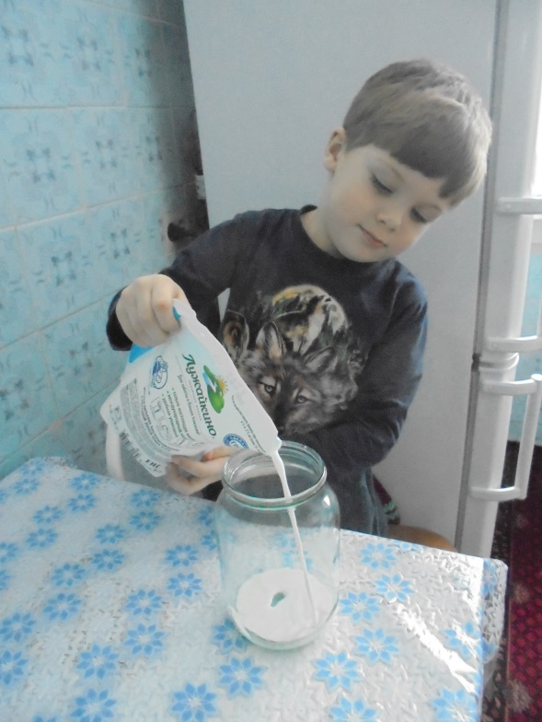
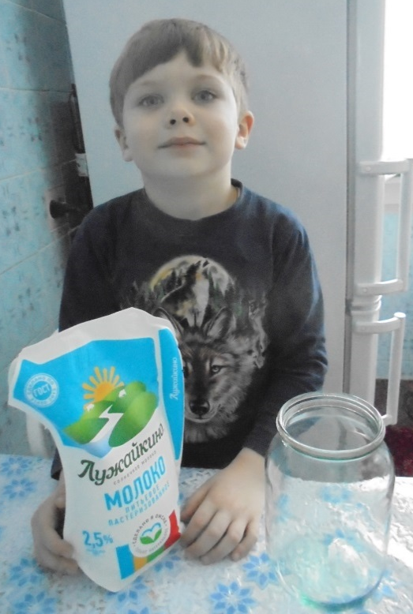
II этап «Эксперимент»
Мы с Денисом налили молоко в закрывающуюся посуду и оставили для скисания на пару дней.

Когда наше молоко скисло, мы перелили его в кастрюлю и поставили на плиту.
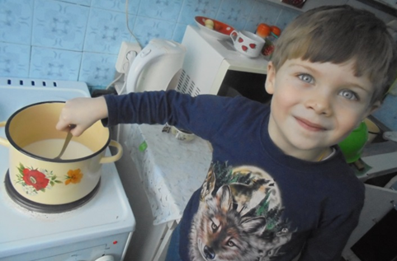
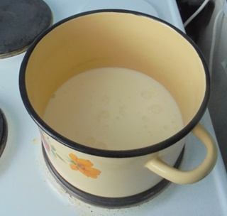

Молоко начало нагреваться и сворачиваться в творог. Дениска удивился тому, как быстро сваривается творог.

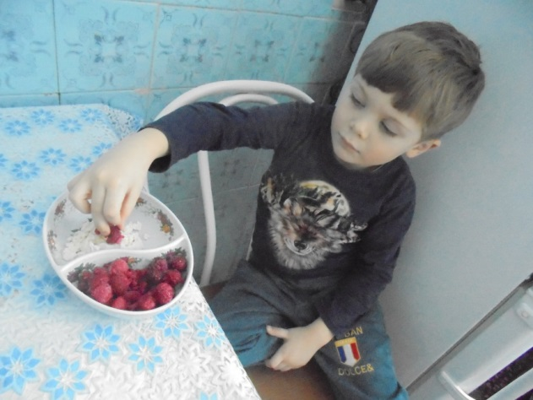
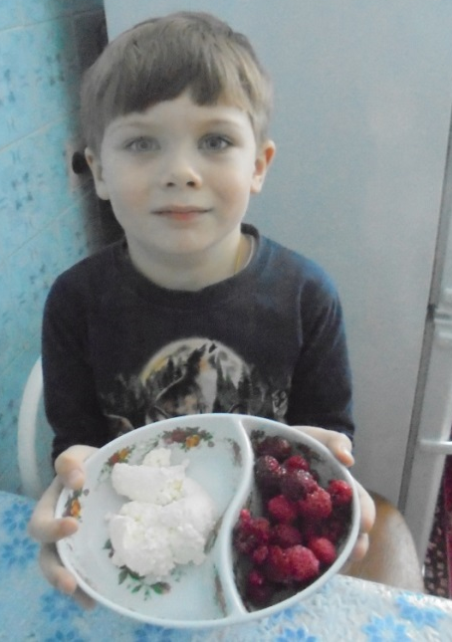
Когда творог сварился, мы процедили его через марлю.
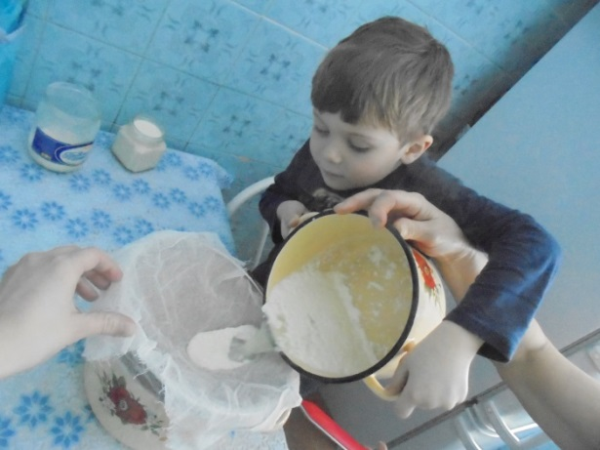
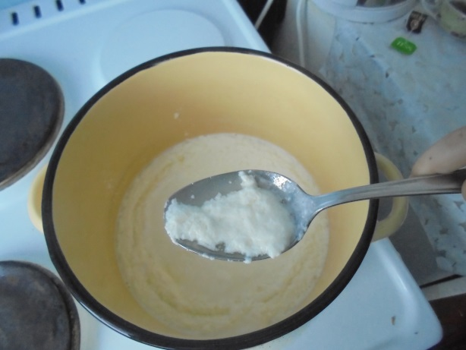

Затем взяли ягоду и сироп.

Денис сам украсил творог свежей ягодой и сладким сиропом.

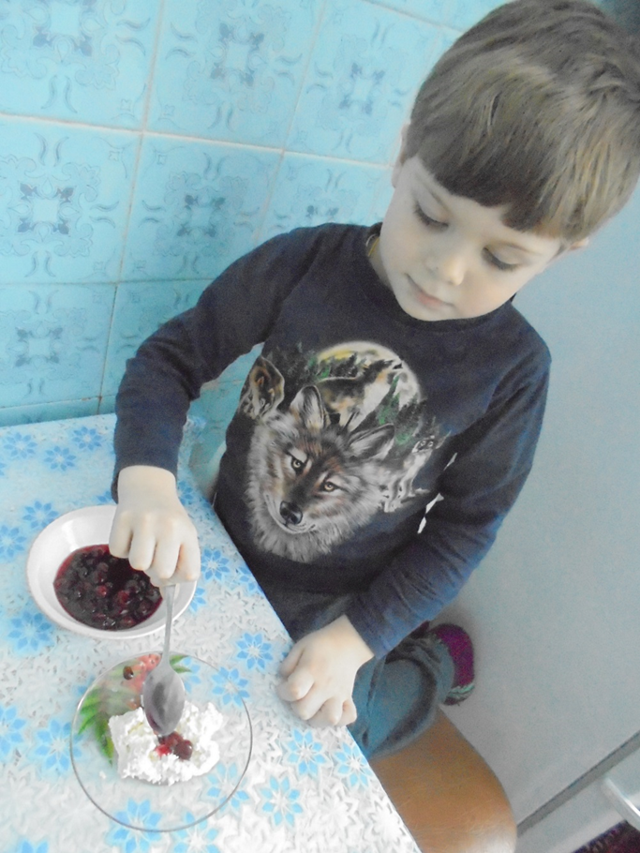
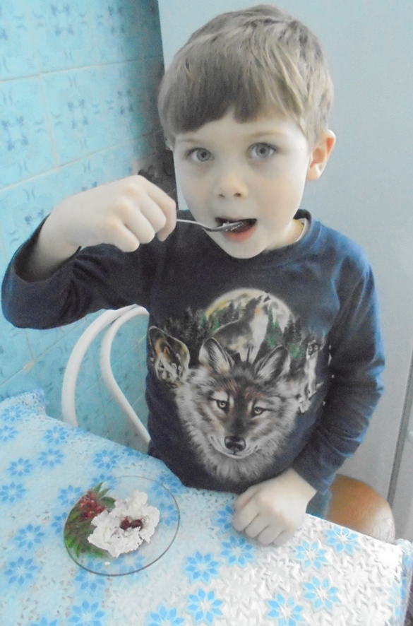

III этап «Разговор о молоке»
Ни для кого не секрет, что молоко нам дают коровы, козы. У коровы молоко – коровье, у козы – козье. На свете есть и другие животные, которые дают молоко. Например, кобыла. Из молока кобылы производят очень полезный напиток, который называется кумыс. Всё это я рассказала своему Дениске. Мы вместе рассматривали презентации о молоке.
Овечье молоко более питательно, чем коровье. Из него изготавливают специальный сыр, именуемый брынзой. Брынза появилась не сейчас, её научились делать ещё в древние времена.
Верблюжье молоко – сладкое, полезное; жители регионов Азии его очень ценят.
А там, где всегда холодно, и есть проблемы с доставкой свежего коровьего молока (ведь этот продукт довольно быстро портится), то выручают олени. В молоке оленей содержится очень много белка. Северяне научились изготавливать из такого молока сыр, творожные продукты, масло.
Кефир, сливки, йогурт, ряженка, простокваша, сметана — если перечислить все продукты, изготовленные на основе молока, то потребуется немало времени.
Вечером, когда мы с Дениской читали сказку «Гуси-лебеди» заметили выражение «Молочные реки и кисельные берега». Я объяснила ребёнку, что в наши дни это словосочетание употребляется в том случае, когда говорят о достатке, богатстве, благополучии. Придя в магазин, мы ещё раз рассмотрели молочные продукты.
Вывод. В итоге эксперимента Дениска выяснил, что творог получается из молока, а не из сахара. А сладкий становится после добавления сахара или сиропа. Его гипотеза не подтвердилась, на что я обратила его внимание. Но малыш не расстроился, ведь он сам участвовал в изготовлении творога. Так же благодаря нашему мини-проекту он узнал, сколько ещё полезных продуктов делают из молока. Дениска с удовольствием помогал мне экспериментировать на кухне. А вечером на ужин с удовольствием съел такой полезный продукт, как творог. Ведь он сам его приготовил!
Хочется надеяться, что данная информация поможет педагогам при разработке и организации проектной деятельности с детьми. Желаю успеха!

